Aleksandra Bogacka IIa LO

,,Czym jest przebaczenie?"

Przebaczenie jest jednym z najtrudniejszych aspektów wiary chrześcijańskiej. Jednocześnie jest ono niezmiernie ważne i potrzebne każdemu człowiekowi.
Jezus uczy nas przebaczenia nie tylko swoim przyjaciołom, ale i wrogom. Mówi ,,Miłujcie waszych nieprzyjaciół i módlcie się za tych, którzy was prześladują (...) Jeśli bowiem miłujecie tych, którzy was miłują, cóż za nagrodę mieć będziecie? Czyż i celnicy tego nie czynią?" (Mt 5, 44-46). To właśnie przebaczenie i miłość do nieprzyjaciół powinny wyróżniać chrześcijan. Jezus nie tylko nauczał o przebaczaniu, ale też dawał przykład, odpuszczając grzechy w imię Boga Ojca.
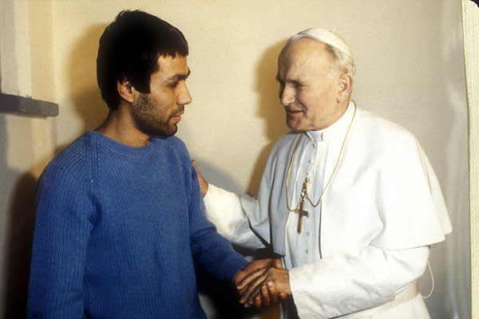 Współczesnym przykładem osoby zdolnej do prawdziwego przebaczenia jest święty Jan Paweł II, który przebaczył osobie, która strzelała do niego 13.05.1981r. Cóż gorszego można uczynić drugiemu człowiekowi, niż chcieć odebrać mu życie? Papież na oczach całego świata, bez zawahania okazał Mahmetowi Ali Agcy prawdziwe miłosierdzie.
Zastanówmy się, czym tak naprawdę jest wybaczenie. Myślę, że nie wolno mylić tego z zapomnieniem, ponieważ są rzeczy, o których nie da się zapomnieć, gdyż tak głęboko nas zraniły. Przebaczyć to znaczy błogosławić swojemu winowajcy, chcieć dla niego jak najlepiej, modlić się do Boga o przebaczenie mu jego grzechów i o jego nawrócenie. Takie przebaczenie uwalnia nas od ciężaru złych emocji, nienawiści, pragnienia zemsty, jednocześnie przybliżając nas do Boga i do ludzi, czyniąc nas przez to szczęśliwszymi.
Słowa modlitwy, której nauczył nas sam Jezus Chrystus: ,,(...) i odpuść nam nasze winy, jako i my odpuszczamy naszym winowajcom (...)" uświadamiają nam, że przebaczenie jest nam niezbędnie potrzebne do odpuszczenia naszych grzechów i tym samym do zbawienia. Dlatego prosząc o przebaczenie, nie zapominajmy o przebaczeniu naszym winowajcom.
Podsumowując, myślę, że każdy chrześcijanin powinien przebaczać, pomimo tego, że w niektórych sytuacjach jest to niewątpliwie bardzo trudne. Co więcej, powinniśmy kochać ludzi niezależnie od ich stosunku do nas, jednocześnie dając świadectwo naszej wiary oraz dobry przykład. Kiedy jest nam trudno, spójrzmy na świętych i samego Jezusa, prosząc Go o łaskę umiejętności przebaczenia i naśladowania Go.

